**高三年级生物第14课时《细胞代谢》课后作业**

1. ATP可为生命活动直接提供能量。下图是ATP的结构示意图，下列叙述正确的是

C:\Users\apple\Desktop\17-18\期中\生物图\SW1.tifA．①表示腺苷 B．②表示脱氧核糖

C．③断裂后释放的能量最多 D．④是高能磷酸键

2.下列生命活动中不需要ATP提供能量的是

A.淀粉酶催化淀粉水解为麦芽糖 B.吞噬细胞吞噬病原体的过程

C.细胞中由氨基酸合成新的肽链 D.叶绿体基质中三碳化合物的还原

3.下图是同一反应的酶促反应和非酶促反应的相关曲线，其中叙述正确的是

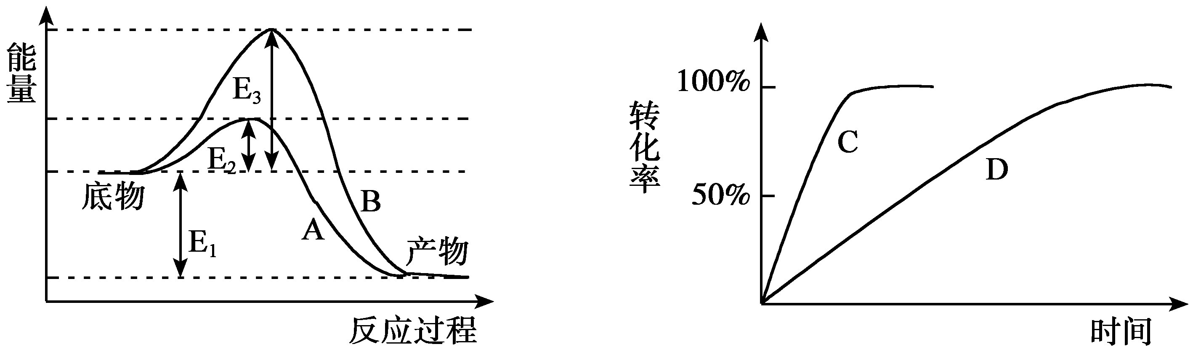

A．E1是酶促反应的活化能，A和C曲线是酶促反应曲线

B．E2是酶促反应的活化能，A和C曲线是酶促反应曲线

C．E3是酶促反应的活化能，B和C曲线是酶促反应曲线

D．E2是酶促反应的活化能，B和D曲线是酶促反应曲线

4．核酶是一类具有催化功能的单链RNA分子，可降解特定的mRNA序列。下列关于核酶的叙述，正确的是

A．核酶与脂肪酶仅有三种元素相同 B．核酶的基本单位是氨基酸

C．核酶可降低化学反应所需活化能 D．核酶不具有专一性和

5.酶是细胞代谢不可缺少的催化剂，ATP是生命活动的直接能源物质。下图是ATP中磷酸键逐级水解的过程图，以下说法错误的是

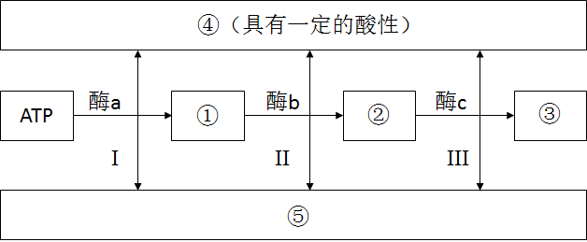

A．叶绿体内合成的ATP比线粒体内合成的ATP用途单一

B．酶a～c催化的反应（底物的量相同），Ⅲ过程产生⑤最少

C．若要探究酶b的最适宜pH，实验的自变量范围应偏酸性

D．直接控制酶a合成的物质，其基本组成单位是脱氧核苷酸

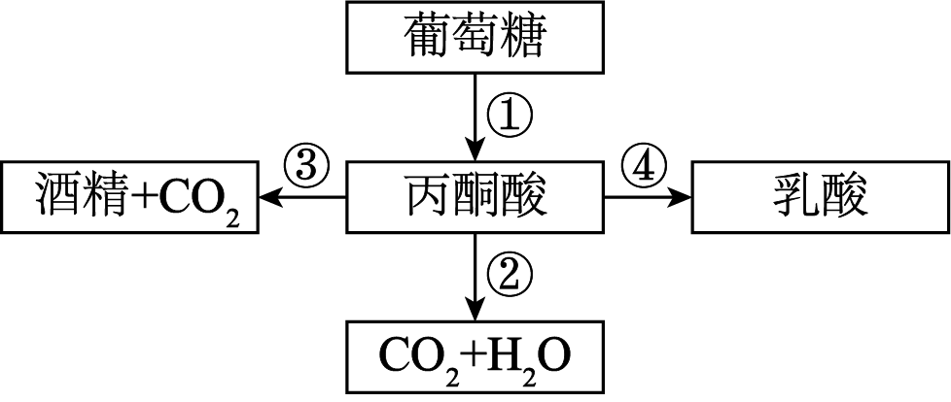6.细胞内糖分解代谢过程如右图，下列叙述不正确的是

A.乳酸菌细胞内，过程①和过程④均产生[H]

B.酵母菌细胞能进行过程①和②或过程①和③

C.人体所有细胞的细胞质基质都能进行过程①

D.ATP/ADP的比值增加会降低过程①的速率

7.下列有关细胞代谢过程的叙述,正确的是

A.乳酸菌进行有氧呼吸的各反应阶段均能生成少量的ATP

B.剧烈运动时，人体肌肉细胞中CO2的产生场所只有线粒体

C.运动时，肌肉细胞中ATP的消耗速率远高于它的合成速率

D.线粒体和叶绿体中消耗[H]的过程都伴随着ATP含量增加

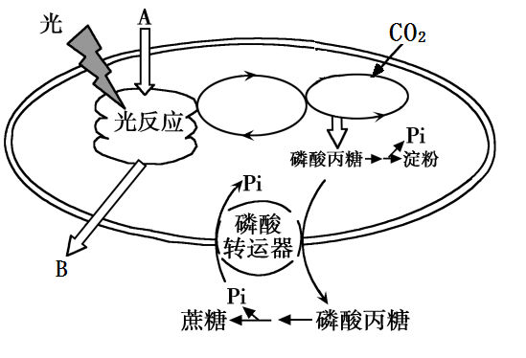8．磷酸转运器是叶绿体膜上的重要结构，可将暗反应过程中产生的磷酸丙糖运出，同时将释放的Pi运回，Pi和磷酸丙糖通过磷酸转运器的运输，严格按照1∶1 的反向交换方式进行，如下图所示。下列叙述正确的是

A．光合色素吸收、传递和转换光能后激发A的进入

B．叶绿体基质中的CO2直接被光反应产生的[H]还原

C．磷酸转运器运输Pi会造成叶绿体基质中的Pi堆积

D．磷酸转运器可协调蔗糖合成速率与CO2 固定速率

9．下图①～④表示不同条件下，植物叶肉细胞的CO2转移途径。某小组在密闭玻璃温室中进行植物栽培实验，他们对室内空气中的CO2含量进行24小时监测，并根据数据绘制了如下图所示的曲线。下列分析正确的是 （忽略土壤微生物代谢活动产生的CO2量）

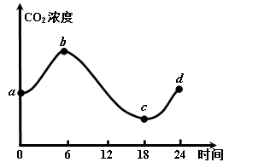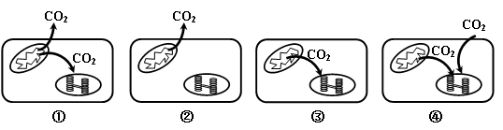

A．①与曲线中a点相符 B．②与曲线中b点相符

C．③与曲线中c点相符 D．④与曲线中d点相符

g3swn10．利用水稻品种“两优培九”，研究其叶片净光合速率与叶温的变化关系，结果如下图。以下叙述正确的是

A．实验需要控制相同且适宜的呼吸强度

B．真光合速率最适温度出现在33℃左右

C．15℃时此植物的ATP仅来自细胞呼吸

D．曲线下降可能因为呼吸速率增加更多

11．下图为有氧呼吸的部分过程示意图。

G:\本地磁盘 (F)\D盘\高三\我的高三\2018-2019\题\期中\期中题稿\期中终稿\期中题图\sw13.tif

（1）图示为有氧呼吸过程的第 阶段，通过Ⅰ、Ⅲ、Ⅳ的作用， （增大/减少）该细胞器的 两侧氢离子浓度差，形成电位差得以合成ATP。

（2）UCP是分布在②上的载体蛋白。UCP基因在酵母菌中过量表达，可降低酵母菌的②内外电位差，表明UCP运输的物质及方向是 ，从而使生成ATP的效率 ，能量以热能形式释放。

（3）肥胖抵抗即吃高脂肪食物而不发生肥胖的现象。科研人员筛选出高脂饮食肥胖大鼠、高脂饮食肥胖抵抗大鼠，探究不同饲料饲喂后，检测大鼠UCP基因的mRNA表达量变化（以峰面积表示表达量；UCP1基因主要在褐色脂肪组织中表达，UCP2基因主要在白色脂肪组织中表达，UCP3基因主要在骨骼肌中表达），结果如下图所示。

G:\本地磁盘 (F)\D盘\高三\我的高三\2018-2019\题\期中\期中题稿\期中终稿\期中题图\sw14.tif

①据图可知，高脂饮食肥胖组与基础饮食组相比，高脂饮食肥胖组UCP1～3基因的表达情况是 。

②由实验结果可知，高能量摄入的条件下，高脂饮食肥胖抵抗组大鼠UCP基因的表达量 。基于酵母菌中UCP的作用及以上以大鼠为实验材料的研究结果推测，高脂饮食肥胖抵抗组大鼠在高能量摄入的条件下，未出现肥胖现象的原因是

。

（4）以上推测需进一步研究大鼠UCP基因与肥胖抵抗的关系。请提出欲研究的课题：

。

12.科研人员发现植物的细胞呼吸除具有与动物细胞相同的途径外，还包含另一条借助交替氧化酶（AOX）的途径。

（1）交替氧化酶（AOX）分布在植物细胞线粒体内膜上，它可以催化O2与[H]生成 ，并使细胞呼吸释放的能量更多以热能形式散失，生成ATP所占的比例 。在寒冷早春，某些植物的花细胞中AOX基因的表达会 ，利于提高花序温度，吸引昆虫传粉。

（2）进一步研究表明，AOX途径可能与光合作用有关，科研人员对此进行深入研究。

①光合作用过程中，光能被分布于叶绿体 上的光合色素吸收，并转变为ATP中的 ，经过暗反应，能量最终被储存在 中。一般情况下，植物叶片的光合作用随光照强度的增强而增强，但光照强度过高时，光合作用减弱。

②科研人员将正常光照下发育的叶片分为4组，用AOX途径抑制剂处理A组和C组叶片的左侧，然后将4组叶片离体，叶柄插入盛满水的试管中，左侧置于正常光照下，右侧置于正常光照或高光下（图1），40分钟后测量叶片左侧光合色素的光能捕获效率（图2）。

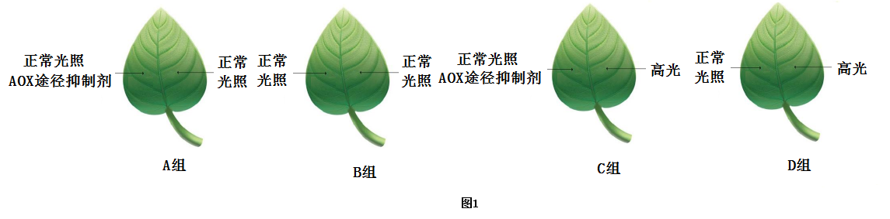

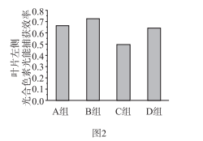

根据 组的实验数据可以推测，在夏季晴天，若树木中层叶片的部分区域被高光照射，叶面出现光斑，则可能会使邻近组织的光合作用减弱。

实验说明，AOX途径可以 。